24. 06. 20r.
Biologia 5b
Drodzy uczniowie, to już ostatni temat jaki dla Was przygotowałam. Dziękuję Wam za pracę w tym roku szkolnym, życzę powodzenia w dalszej edukacji i udanych wakacji.

Temat: Znaczenie i przegląd okrytonasiennych. (temat i cele lekcji zapisujesz w zeszycie przedmiotowym)

Cele lekcji:
- poznasz rolę roślin okrytonasiennych w przyrodzie i dla człowieka
- poznasz cechy charakterystyczne wybranych gatunków roślin okrytonasiennych

Przebieg lekcji:

1. Znaczenie okrytonasiennych
Okrytonasienne są głównym składnikiem większości lądowych zbiorowisk roślinnych.
- Porastają duże połacie gleby, chroniąc ją przed wysychaniem i erozją.

- Ich obumarłe szczątki wzbogacają glebę w składniki mineralne, kształtują klimat i upiększają krajobraz.

- Stanowią środowisko życia dla innych organizmów. Przykładem może być drzewo zamieszkałe przez grzyby, mchy, porosty oraz mnóstwo drobnych bezkręgowców, a także ptaki i drobne ssaki.

Jednak najważniejszą funkcją roślin w ekosystemach jest wytwarzanie substancji organicznych będących podstawą istnienia organizmów cudzożywnych.
Rośliny, podobnie jak zdolne do fotosyntezy bakterie i glony, są producentami tlenu. Wpływają także na jakość powietrza – nawilżają je, zatrzymują pyły i ograniczają ilość zawartego w nim dwutlenku węgla.

2. Jak człowiek wykorzystuje rośliny okrytonasienne?
Człowiek wykorzystuje rośliny okrytonasienne na różne sposoby.
- Zboża, warzywa, owoce i rośliny oleiste to podstawowe źródło pokarmu.
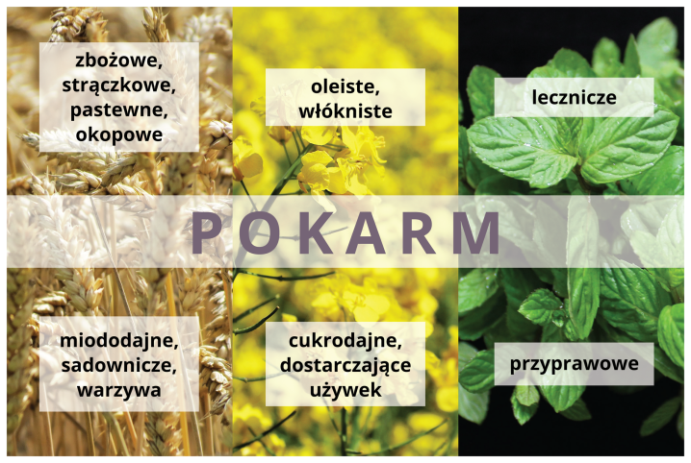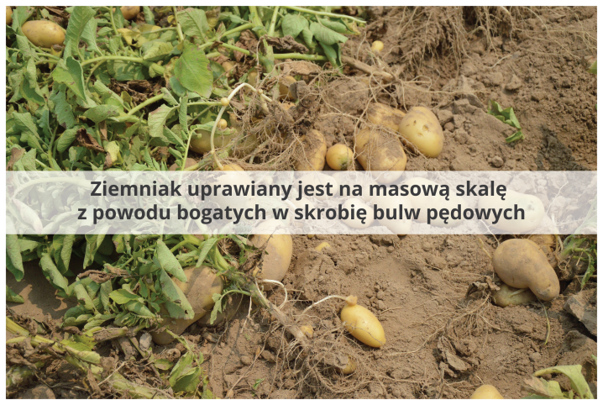
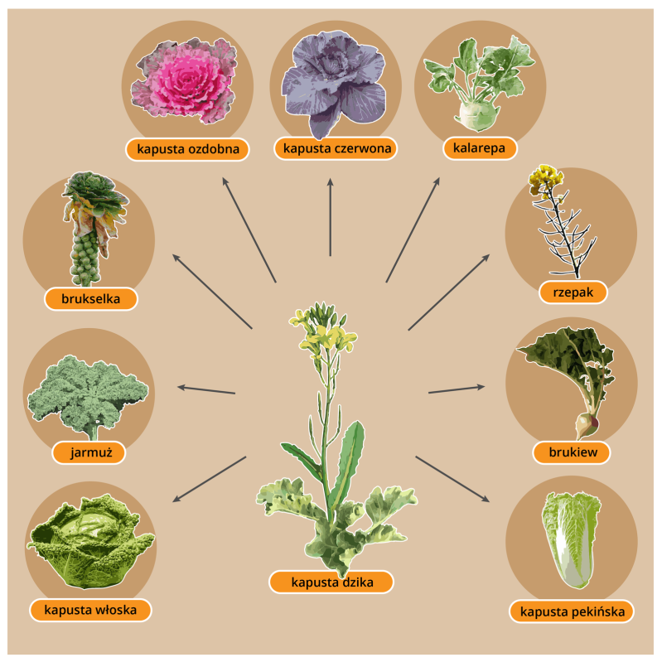
- Zboża są surowcem do wyrobu mąki, kasz i płatków.
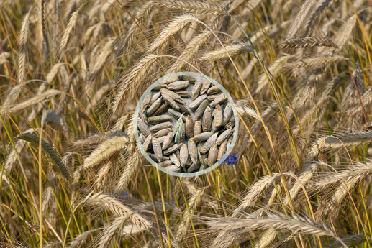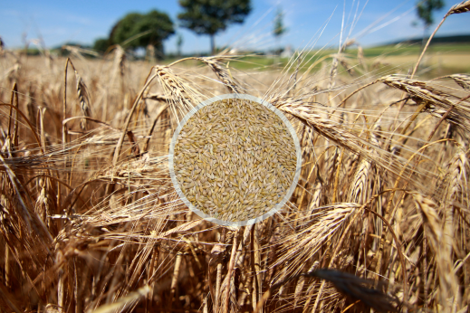
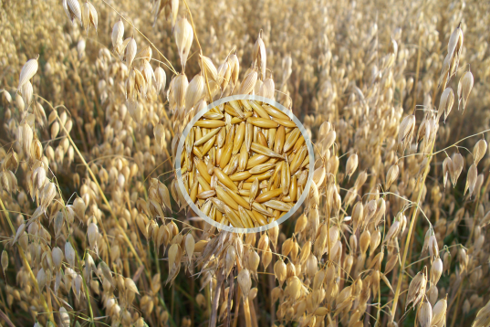
- Niektóre gatunki okrytonasiennych, jak rumianek, mięta, lipa, babka służą do wyrobu leków ziołowych.
LIPA RUMIANEK
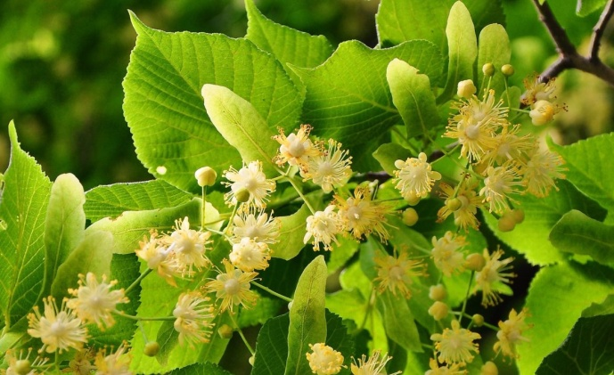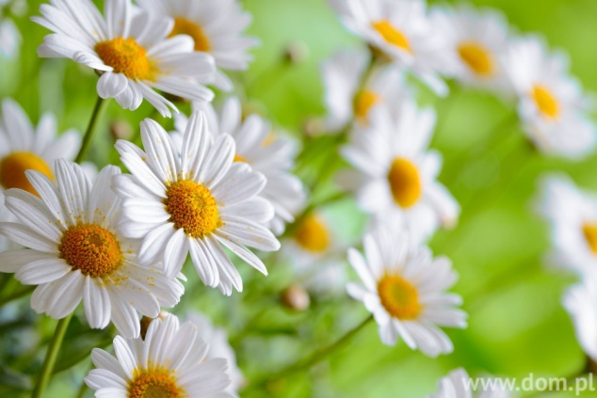
- Pokrzywa, nagietek, lawenda, róża są stosowane w kosmetyce.
LAWENDA POKRZYWA
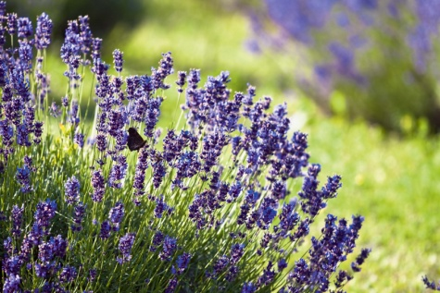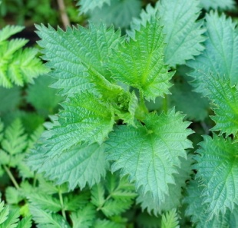
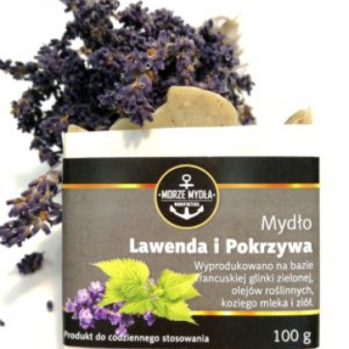
- Wiele gatunków roślin dostarcza przypraw (pieprz, majeranek, tymianek, imbir) oraz używek (kawa, herbata).

Majeranek zawiera olejek eteryczny, w którym znajdują się substancje regulujące trawienie. Napar z majeranku jest skuteczny w leczeniu biegunki, ma też właściwości uspakajające. Maść majerankowa łagodzi katar. Olejek majerankowy sprawdzi się przy infekcjach górnych dróg oddechowych, także przy zapaleniu zatok.
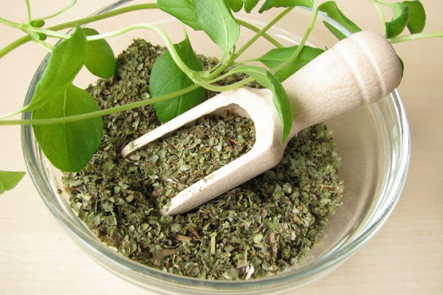
Tymianek
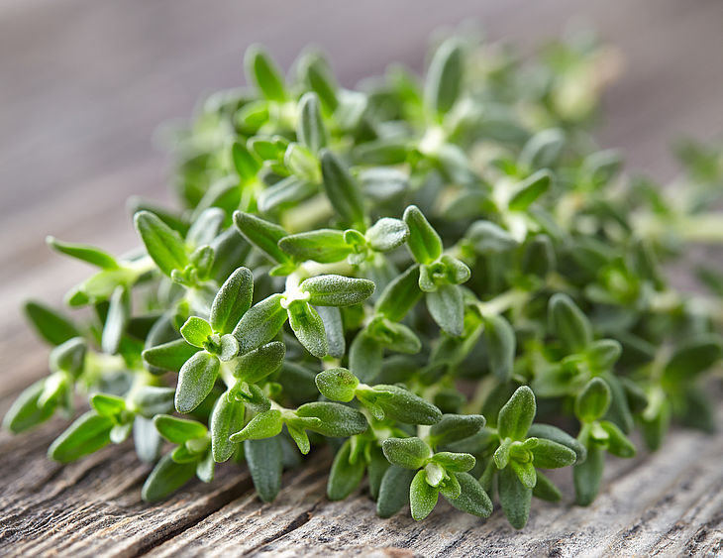

Silny ból głowy towarzyszący zapaleniu zatok pomaga zlikwidować tymianek. Ma on działanie rozkurczowe i silnie antyseptyczne, dlatego w medycynie naturalnej jest używany jako naturalny środek na infekcje dróg oddechowych
- Surowce pochodzące z drzew liściastych wykorzystywane są jako materiał budowlany oraz do wyrobu mebli i wystroju pomieszczeń.

- Z lnu i bawełny produkuje się tkaniny.

LEN BAWEŁNA
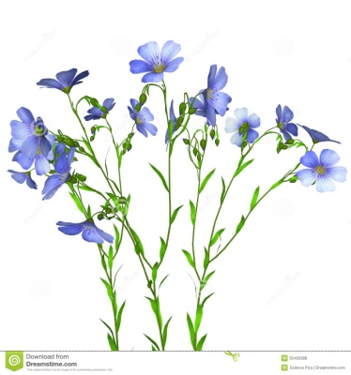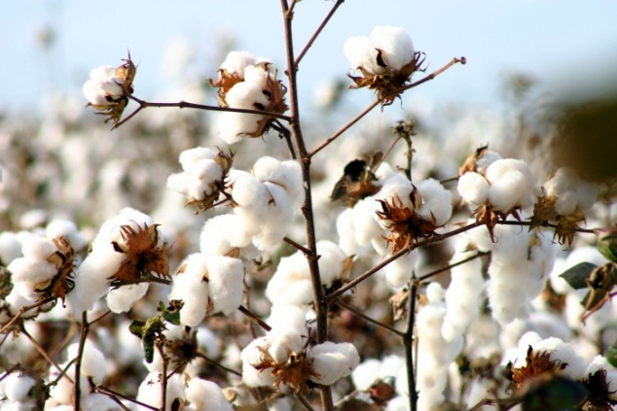

- Rośliny okrytonasienne powszechnie sadzi się w parkach i ogrodach jako rośliny ozdobne.
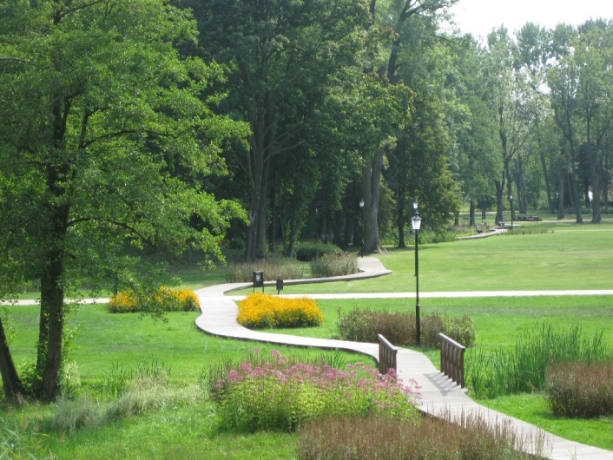
3. Uzupełnij ćwiczenie 1 i 2 strona 98 w zeszycie ćwiczeń.

4. Przegląd wybranych roślin okrytonasiennych.
Wierzba biała - porasta brzegi rzek, preferuje podłoże wilgotne, gleby piaszczyste, okresowo zalewane. Osiąga wysokość około 30m. Ma szeroką, rozłożystą koronę, krótki pień, w którym często występują spróchniałe dziuple. Kora wierzby białej jest ciemnoszara i popękana
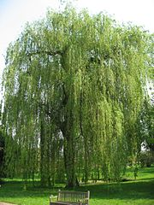

Topola osika to średniej wielkości drzewo. Dorasta do około 30 m wysokości. Charakteryzuje się smukłą koroną oraz bardzo długim, mocno zaznaczonym pniem. Kora młodych drzew jest jasnokremowa i gładka, jednak z czasem zmienia kolor na zielonoszary i staje się spękana, zwłaszcza w dolnej części.

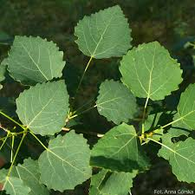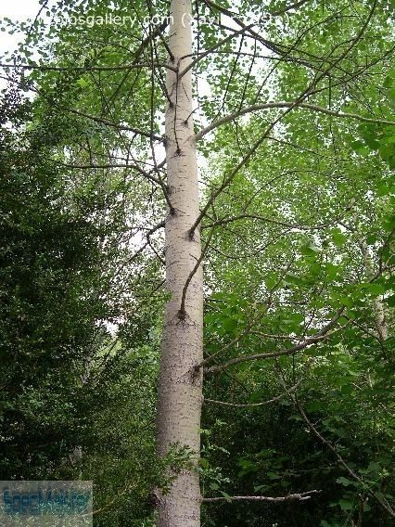

Bez czarny - nazywany też bzem lekarskim lub bzowiną czarną, to wysoki krzew lub niewielkie drzewo, dorastające do kilku metrów wysokości, o łukowato wygiętych pędach. To gatunek kosmopolityczny, który łatwo przystosowuje się do różnych warunków. Jest określany mianem rośliny ruderalnej (towarzyszącej człowiekowi), rośnie praktycznie wszędzie. W środowisku naturalnym uchodzi za azotolubną roślinę wskaźnikową czyli rośliną, która wskaże nam jaka jest gleba w naszym ogrodzie.

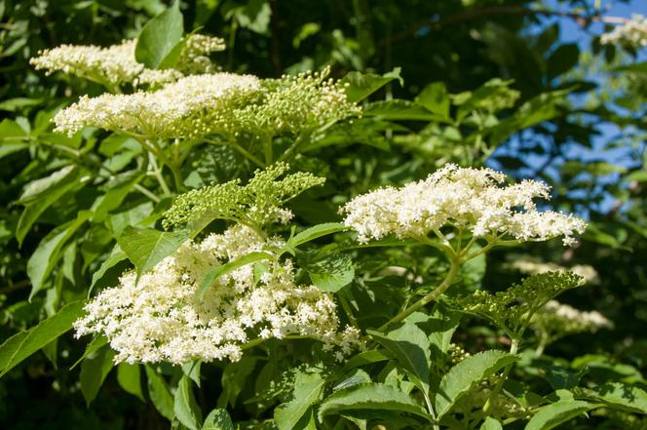

Wrzos pospolity - to niska, zimozielona krzewinka z rodziny wrzosowatych, tworząca kobierce i przypominająca wrzośca. Dorasta zazwyczaj do 30-40 cm wysokości. Występuje pospolicie w lasach i na polanach na terenie całej Polski. Wrzos jest rośliną miododajną.

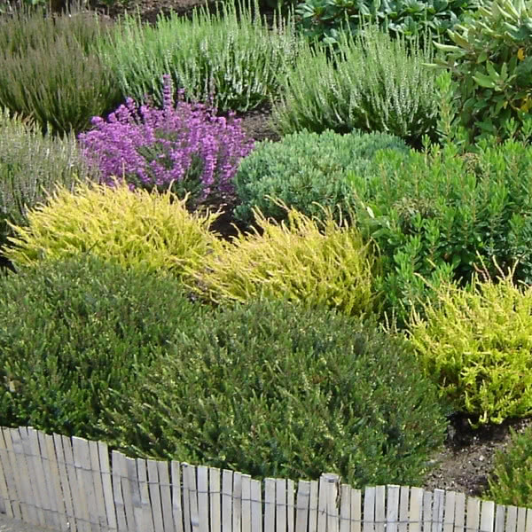

5. Uzupełnij ćwiczenie 5 strona 100 w zeszycie ćwiczeń

6. Podsumowanie.
- Rośliny okrytonasienne są najliczniejszą i najbardziej zróżnicowaną gatunkowo grupą roślin na Ziemi.
- Zasiedlają wiele środowisk lądowych, żyją również w wodzie.
- Wśród okrytonasiennych wyróżnia się rośliny zielne, drzewa i krzewy.
- Rośliny okrytonasienne są wykorzystywane przez człowieka w wielu dziedzinach życia.

Pozdrawiam
Magdalena Alama

